宜昌市第一中学2015届高三年级适应性考试（二）
理科综合试卷
本试卷共 6 页，共 40 题。满分300分，考试用时150分钟。 5.18
祝考试顺利
注意事项：
1．答题前，考生务必将自己的姓名、班级、准考证号填写在答题卡上，并将准考证号条形码粘贴在答题卡上的指定位置。用2B铅笔将答题卡上试卷类型A方框涂黑。
2．选择题的作答：每小题选出答案后，用2B铅笔把答题卡上对应题目的答案标号涂黑，如需改动，用橡皮擦干净后，再选涂其它答案标号。答在试题卷、草稿纸上无效。
3．填空题和解答题作答：用黑色墨水签字笔将答案直接答在答题卡上对应的答题区域内。答在试题卷、草稿纸上无效。
4．选考题的作答：先把所选题目的题号在答题卡上指定的位置用2B铅笔涂黑。考生应根据自己选做的题目准确填涂题号，不得多选。答题答在答题卡上对应的答题区域内，答在试题卷、草稿纸上无效。
可能用到的相对原子质量:H 1 C 12 N 14 O 16 Na 23 S 32 Cl 35.5 Ag 108 K39 As 75 Ti48
第I卷（选择题 共126分）
一、单项选择题：本题共13小题，每小题6分。在每小题给出的四个选项中，只有一项是符合题目要求的。
1．下列有关组成生物体化合物的叙述，正确的是
A．发芽的小麦谷粒中含有丰富的麦芽糖，其水解的产物只有一种单糖
B．在HIV中由A、G、U、C四种碱基参与构成的核苷酸最多有7种
C．RNA聚合酶的化学本质是蛋白质，催化的反应物是RNA
D．氨基酸的种类、数目、排列顺序的差异决定了蛋白质结构的多样性

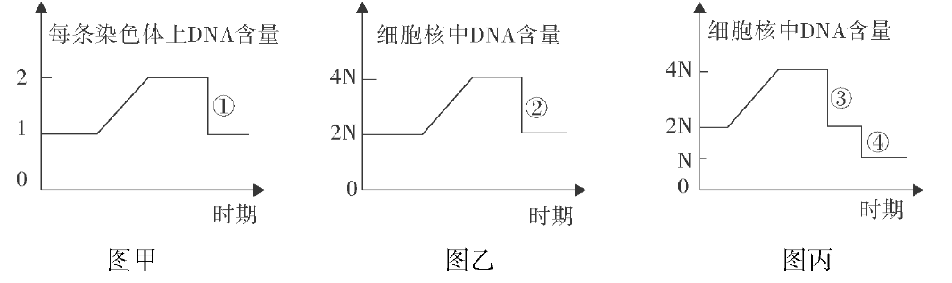
2．二倍体生物细胞有丝分裂和减数分裂过程中DNA含量的变化如图甲、乙、丙所示。在甲、乙、丙三图中的①〜④中均涉及到DNA分子减半问题，其中“减半”的原因完全相同的是
A．①② | B．①③ | C．②④ | D．③④

3．下图是由甲、乙、丙三个神经元（部分）构成的突触结构。神经元兴奋时，Ca^{2＋}通道开放，使Ca^{2＋}内流，由此触发突触小泡前移并释放神经递质。据图分析，下列叙述正确的是
A．乙酰胆碱和5-羟色氨酸在突触后膜上的受体相同
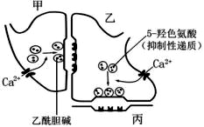
B．乙酰胆碱和5-羟色氨酸与受体结合后，都能引起突触后膜Na＋通道开放
C．若某种抗体与乙酰胆碱受体结合，不会影响甲神经元膜电位的变化
D．若甲神经元上的Ca^{2＋}通道被抑制，会引起乙神经元膜电位发生变化

4．将甲种伞形帽伞藻的A部分与乙种菊花形帽伞藻的B部分（如图）嫁接在一起，第一次长出的帽状体呈中间类型，若切除这一帽状体，第二次长出的帽状体为与甲相同的伞形帽。下列分析不正确的是
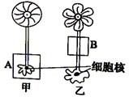
A．甲、乙两种伞藻细胞均含有多种具膜的细胞器
B．中间类型可能同时含甲、乙两种伞藻的蛋白质
C．若再次切除帽状体，长出的帽状体仍为伞形帽
D．该实验证明了帽状体的形态建成只受细胞核控制

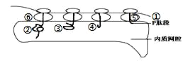
5．下图为细胞中多聚核糖体合成分泌蛋白的示意图，已知分泌蛋白的新生肽链上有一段可以引导其进入内质网的特殊序列（图中P肽段）。下列相关说法正确的是
A．若P肽段功能缺失，将无法将蛋白质分泌到细胞外
B．①的合成与细胞核有关，但⑥的合成与细胞核无关
C．最终合成的肽链②③④⑤在结构上各不相同
D．若①中有一个碱基发生改变，则合成的多肽链结构一定会发生改变

6．某研究性学习小组调查了土壤中小动物类群的丰富度，结果如下表。相关分析正确的是
取样地点 | 取样时间 | 动物种类及数量
取样地点 | 取样时间 | 蚂蚁 | 蚯蚓 | 蜈蚣
溪边土壤 | 上午10点 | 很少 | 较多 | 非常多
溪边土壤 | 晚上10点 | 少 | 多 | 较多
山地土壤 | 上午10点 | 非常多 | 较少 | 较少
山地土壤 | 晚上10点 | 较多 | 少 | 很少
A．表中所列出的三种动物均为消费者 B．该小组用记名计算法统计土壤动物的丰富度
C．土壤中的小动物没有垂直分层现象 D．实验探究了水分和时间对土壤动物分布的影响

7.下列有关物质的性质或应用说法正确的是
A．可以用小苏打治疗胃溃疡病人的胃酸过多症
B．金属钠具有强的还原性，可利用钠和TiCl₄溶液反应制取金属Ti
C．糖类、油脂、蛋白质在一定条件下均可以水解
D．在常温下，浓硫酸、浓硝酸能用铁罐储运

8．为探究NaHCO₃、Na₂CO₃与1mol/L盐酸反应（设两反应分别是反应Ⅰ、反应Ⅱ）过程中的热效应，进行实验并测得如下数据：下列有关说法正确的是
序号 | 液体 | 固体 | 混合前温度 | 混合后最高温度
① | 35mL水 | 2.5g NaHCO₃ | 20℃ | 18.5℃
② | 35mL水 | 3.2g Na₂CO₃ | 20℃ | 24.3℃
③ | 35mL盐酸 | 2.5g NaHCO₃ | 20℃ | 16.2℃
④ | 35mL盐酸 | 3.2g Na₂CO₃ | 20℃ | 25.1℃
A. 仅通过实验③即可判断反应Ⅰ是吸热反应
B. 仅通过实验④即可判断反应Ⅱ是放热反应
C. 通过实验可判断出反应Ⅰ、Ⅱ分别是吸热反应、放热反应
D. 通过实验可判断出反应Ⅰ、Ⅱ分别是放热反应、吸热反应

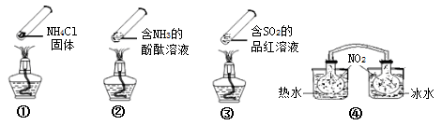
9.“封管实验”具有简易、方便、节约、绿色等优点，观察下面四个“封管实验”（夹持装置未画出），判断下列说法正确的是
A.加热时，①上部汇集了固体NH₄Cl，说明NH₄Cl的热稳定性比较好
B.加热时，②、③溶液均变红，冷却后又都变为无色
C.④中，浸泡在热水中的容器内气体颜色变深，浸泡在冰水中的容器内气体颜色变浅
D.四个“封管实验”中所发生的化学反应都是可逆反应

10. 戊醇C₅H₁₁OH与下列物质发生反应时，所得产物可能结构种数最少（不考虑立体异构）的是
A．与浓氢溴酸卤代 B．与浓硫酸共热消去
C．与氧气催化氧化 D．与戊酸催化酯化

11．根据元素周期律，由下列事实进行归纳推测，推测不合理的事实是
 | 事实 | 推测
A | Al(OH)₃既能与酸反应又能与碱反应 | Tl（第六周期第ⅢA族）的氢氧化物Tl(OH)₃也既能与酸反应又与碱反应
B | 镁与水反应缓慢，钙与水反应较快 | Ba与水反应会更快
C | 硅与 H₂ 在高温时反应，S与 H₂ 在加热能反应 | P与 H₂ 在高温时能反应
D | HCl在1500℃时分解，HI在230℃时分解 | HBr的分解温度介于二者之间
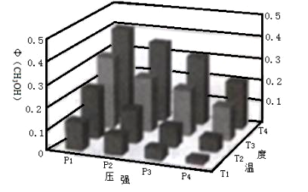
12．在密闭容器中，5mol H₂与2mol CO₂发生反应：3H₂（g）十CO₂（g）Error: Reference source not foundCH₃OH（g）+H₂O（g）反应达到平衡时，改变温度（T）和压强（P），反应混合物中甲醇（CH₃OH）的物质的量分数变化情况如图所示。下列说法正确的是
A.P₁＜P₂＜P₃＜P₄
B. T₄、P₄时，H₂的平衡转化率为60%
C.若T₁＞T₂＞T₃＞T₄，则该反应为吸热反应
D. 甲醇的物质的量分数越高，反应的平衡常数越大

13．常温下，向20ml 0.1mol/L 酒石酸(用H₂T表示)溶液中逐渐滴加等物质的量浓度的NaOH溶液。有关微粒的物质的量与混合溶液的pH有如图关系，下列说法正确的是
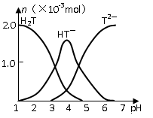
A．HT⁻ 在溶液中水解程度大于电离程度
B．当V(NaOH)=20mL时，溶液中水的电离程度比纯水大
C．当V(NaOH)=30mL时，溶液中存在:
c（Na⁺）﹥c（HT⁻）﹥c（T²⁻） ﹥c（OH⁻）﹥c（H⁺）
D．当V(NaOH)=40ml时，溶液中存在c（OH⁻）= c（HT⁻）+2 c（H₂T）+ c（H⁺）

二、选择题：本题共8小题，每小题给出的四个选项中，第14～18题只有一项符合题目要求，第19～21题有多项符合题目要求。全部选对的得6分，选对但不全的得3分，有选错的得0分。
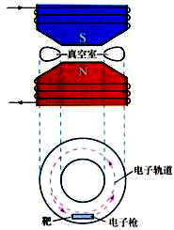
14．电子感应加速器基本原理如图所示，上、下为电磁铁两个磁极， 磁极之间有一个环形真空室，电子在真空中做圆周运动．电磁铁线圈电流的大小、方向可以变化．甲图为侧视图，乙图为真空室的俯视图，若某一时刻，电磁铁线圈电流方向与图示方向一致、电子正沿逆时针方向作加速运动，则下列说法正确的是
A．电子感应加速器是利用磁场对电子的洛伦兹力作用使电子加速的
B．电子感应加速器是利用感生电场使电子加速的
C．电磁铁线圈中电流大小要保持恒定
D．此时真空室中的感生电场沿逆时针方向

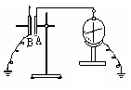
15．如图所示是研究影响平行板电容器的电容大小的因素的实验电路.平行板电容器充电后，将极板A与一灵敏静电计的金属小球相接，极板B接地，静电计金属外壳接地，若极板B稍向上移动一点，由观察到的静电计指针变化做出平行板电容器电容变小结论的依据是
A．两极板间的电压不变，极板上的电荷量变大
B．两极板间的电压不变，极板上的电荷量减小
C．极板上的电荷量几乎不变，两极板间的电压变大
D．极板上的电荷量几乎不变，两极板间的电压变小

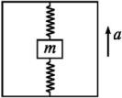
16．如图所示,将质量为m=0.1 kg的物体用两个完全一样的竖直轻弹簧固定在升降机内，当升降机以4 m/s²的加速度加速向上运动时,上面弹簧对物体的拉力为0.4N；当升降机和物体都以8 m/s²的加速度向上运动时,上面弹簧的拉力为
A.0.6 N B.0.8 N C.1.0 N D.1.2 N

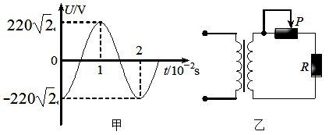
17．一理想变压器原、副线圈的匝数比为44∶1，原线圈输入电压的变化规律如图甲所示，副线圈所接电路如图乙所示，P为滑动变阻器的触头．下列说法正确的
A．副线圈输出电压的频率为100Hz
B．副线圈输出电压的有效值为5V
C．P向左移动时，变压器原、副线圈的电流都减小
D．P向左移动时，变压器的输入功率增加

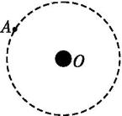
18．经长期观测发现，A行星运行的轨道半径为R₀，周期为T₀，但其实际运行的轨道与圆轨道总存在一些偏离，且周期性地每隔t₀时间发生一次最大的偏离．如图所示,天文学家认为形成这种现象的原因可能是A行星外侧还存在着一颗未知行星B，则行星B运动轨道半径R
A. R=R0Error: Reference source not found Error: Reference source not foundB.R=R0Error: Reference source not foundError: Reference source not found
C.R=R0Error: Reference source not found D.R=R0Error: Reference source not found
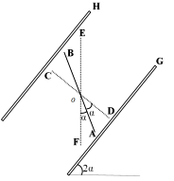
19．如图，平行板电容器两个极板与水平地面成2α角，在平行板间存在着匀强电场，直线CD是两板间一条垂直于板的直线，竖直线EF与CD交于O点，一个带电小球沿着∠FOD的角平分线从A点经O点向B点做直线运动，重力加速度为g.则在此过程中，下列说法正确的是
A．小球可能带正电，也可能带负电
B．小球可能做匀加速直线运动
C．小球加速度大小为gcosα
D．小球重力势能的增加量等于电势能的增加量

20．如图所示，在方向竖直向下、磁感应强度大小为B的匀强磁场中有一水平放置的半圆形轻质导体框，O为圆心，圆半径为L，AO段、BO段导体的电阻可忽略，圆弧AB段的电阻为r，半圆直径与磁场边界重合；现用外力使导体框从图示位置开始绕过O、垂直于半圆面的轴以角速度ω沿逆时针方向匀速转动一周，下列分析正确的是
A.圆弧AB段内电流方向总是从A流向B
ω
A
B
O
B.转动的前半周内AB两端电压为
C.转动的后半周内通过O点的电量为
D.外力对线框做的功为
21.一质量为m的小球以初动能E_{k0}从地面竖直向上抛出，上升过程中受到阻力f作用，图中两条图线分别表示小球在上升过程中动能和重力势能与其上升高度之间的关系，（以地面为零势能面，ho表示上升的最大高度，图上坐标数据中的k为常数且满足0< k<l）．则由图可知，下列结论正确的是
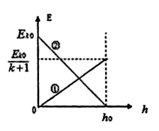
A．①、②分别表示的是动能、重力势能随上升高度的图象
B．上升过程中阻力大小恒定且f = kmg
C．上升高度Error: Reference source not found时，重力势能和动能相等
D．上升高度Error: Reference source not found时，动能与重力势能之差为Error: Reference source not found

第Ⅱ卷（非选择题, 必考题129分，选考题45分，共174分）

三、非选择题：包括必考题和选考题两部分。第22题～第32题为必考题，每个试题考生都必须作答。第33题～第40题为选考题，考生根据要求作答。
（一）必考题（11题，共129分）
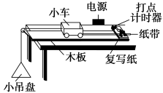
22．（7分）在探究“加速度与力的关系”实验中，某同学设计了一种新的方法：他按如图所示安装好实验装置，在不悬挂小吊盘时，调整木板右端的高度，用手轻拨小车，使小车能牵引纸带沿长木板向左做匀速运动．然后将一定数量的砝码（其总质量为m）放入小吊盘中（小吊盘质量不计），接通电源，释放小车，打出一条理想纸带，并在纸带上标出小吊盘中砝码所受的重力F ．以后每次实验将小吊盘中部分砝码移到小车中，保持砝码和小车的总质量一定，重复实验多次，并计算出每条纸带对应的加速度．
回答下列问题：
(1) 按上述方案做实验，是否要求小吊盘中砝码的总质量远小于小车的质量？________(填“是”或“否”)
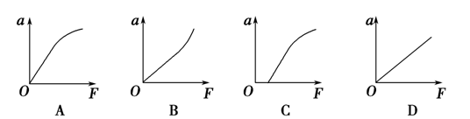
（2）该同学以每次实验中小吊盘中砝码所受的重力F为横坐标，小车对应的加速度大小a为纵坐标，在坐标纸上作出a－F关系图线．下列图线中，你认为合理的是（ ）
（3）若该同学所作出a－F关系图线，直线（或直线部分）斜率为k，则小车质量M =________

23．(8分)为了测定一节干电池的电动势和内阻，实验室提供了下列器材：
A．待测干电池(电动势1.5 V左右，内阻不超过1.5 Ω)
B．电流表A₁(量程0～2 mA，内阻R_{A1}=10 Ω)
C．电流表A₂(量程0～0.6 A，内阻约为0.1 Ω)
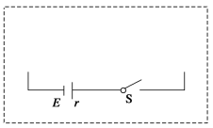
D．滑动变阻器R₁(0～20 Ω， 10 A)
E．滑动变阻器R₂(0～100 Ω，1 A)
F．定值电阻R₃＝990 Ω
G．开关、导线若干
利用以上提供的器材，欲测量该电池的电动势和内阻，请回答以下问题：
(1)为测量方便且测量误差较小，上述滑动变阻器应选用________(填写序号字母)．
(2)在右图所示虚线框内补画出完整的电路原理图．
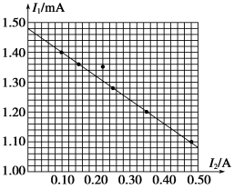
(3)根据合理的设计电路测量数据，电流表A₁的示数记为I₁，电流表A₂的示数记为I₂，某同学测出了6组I₁、I₂的数据，如下表所示．在坐标纸上作出I₁和I₂的关系图线.
序号 | 1 | 2 | 3 | 4 | 5 | 6
I₁/mA | 1.40 | 1.36 | 1.35 | 1.28 | 1.20 | 1.10
I₂/A | 0.10 | 0.15 | 0.22 | 0.25 | 0.35 | 0.48

根据描绘出的图线，可得被测电池的电动势为____V，内阻为_____Ω.（计算结果保留两位小数）

24.（12分）两小孩在平直跑道上做游戏，各自用不同的水平恒力使质量m=10kg的相同物体甲、乙从起跑线由静止开始运动。水平恒力F₁=50N持续作用t₁=3s使甲运动到离起跑线x=18m处；水平恒力F_{２}=30N持续在乙上作用t_{２}=5s后撤去，求：
- 物体受到的阻力；
- 乙物体最后停在离起跑线多远处。

25.（20分）如图所示，半径为R的圆形区域，c为圆心，在圆上a点有一粒子源以相同的速率向圆面内各个方向发射多个质量为m、电荷量为+q 的带电粒子.当圆形区域存在垂直于圆面、磁感应强度大小为B的匀强磁场时，沿ac方向射入的粒子从b 点离开场区，此过程粒子速度方向偏转了．若只将圆形区域内的磁场换成平行于圆面的匀强电场，粒子从电场圆边界的不同位置射出时有不同的动能，其最大动能是初动能的4倍，经过b点的粒子在 b点的动能是初动能的3倍．不计粒子重力及粒子间的相互作用．求:
a
c
b
(1)粒子源发射粒子的速率v₀及从b点离开磁场的粒子在磁场中运动的最长时间t_{m}
(2)电场强度的方向及大小.

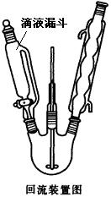
26．（14分）间硝基苯胺(Mr=128)是一种重要的染料中间体。它是一种黄色针状结晶，微溶于水，随温度升高溶解度增大，溶于乙醇、乙醚、甲醇。间硝基苯胺可选用间二硝基苯与碱金属多硫化物进行选择性还原，其反应式如下：
Error: Reference source not found
已知：R-NH₂ + H⁺ → R-NH₃⁺
间二硝基苯是无色易燃的固体，微溶于水，溶于乙醇、乙醚、苯等。
实验步骤：
①在100mL锥形瓶中加入8g结晶硫化钠与30mL水，搅拌溶解。再加入3.2g硫黄粉，缓缓加热并不断搅拌到硫黄粉全部溶解，冷却后备用。
②在150mL三颈烧瓶中加入4g间二硝基苯（Mr=168）与40mL水，安装机械搅拌装置、滴液漏斗和回流冷凝管如右图所示，将步骤①配制的多硫化钠溶液加入滴液漏斗。
③加热三颈烧瓶至瓶内微微沸腾，开动搅拌使间二硝基苯与水形成悬浮液。慢慢滴加多硫化钠溶液，滴加完毕后继续搅拌回流30min。移去热源，用冷水浴使反应物迅速冷却到室温后，减压过滤，滤饼洗涤三次。
④在150mL某容器中配制稀盐酸（30mL水加7mL浓盐酸），将上述粗产物转移进该容器，加热并用玻璃棒搅拌，使间硝基苯胺溶解，冷却到室温后减压过滤。
⑤冷却滤液，在搅拌下滴加过量浓氨水到pH=8，滤液中逐渐析出黄色的间硝基苯胺。
⑥冷却到室温后减压过滤，洗涤滤饼到中性，抽干，产物重结晶提纯，在红外灯下干燥，称重，得2.56g。
回答下列问题：
（1）滴液漏斗较普通分液漏斗的优点 ；第④步中配制稀盐酸的容器名称为 。
（2）间二硝基苯和间硝基苯胺都有毒，因此该实验应在 内进行。
（3）用铁和盐酸作用制得初生态氢原子（还原性远强于碱金属多硫化物）也可以将硝基还原为氨基，却未被采用，其可能原因为 。
（4）第③步中，搅拌使间二硝基苯与水形成悬浮液后再滴加多硫化钠溶液，其原因为
。
（5）第④⑤步的目的是除去 杂质。
（6）第③步中滤饼洗涤三次，可选用的洗涤剂为 ；第⑥步产物要进行重结晶，可选用的试剂为 。
A．冷水 B．热水 C．乙醚 D．乙醇
（7）该反应的产率为 。

27.（14分）研究和深度开发CO、CO₂的应用对构建生态文明社会具有重要的意义。
（1）CO可用于炼铁，已知Fe₂O₃（s）+ 3C（s）＝2Fe（s）+ 3CO（g） ΔH ₁＝+489.0 kJ·mol^{－1}，
C（s） +CO₂（g）＝2CO（g） ΔH ₂ ＝+172.5 kJ·mol^{－1}
则CO还原Fe₂O₃（s）的热化学方程式为 。
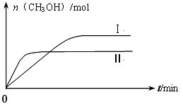
（2）分离高炉煤气得到的CO与空气可设计成燃料电池（以KOH溶液为电解液）。写出该电池的负极反应式： 。
（3）CO₂和H₂充入一定体积的密闭容器中，在两种温度下发生反应：
CO₂（g）+3H₂（g）CH₃OH（g）+H₂O（g） 测得CH₃OH的物质的量随时间的变化见图。
①曲线I、Ⅱ对应的平衡常数大小关系为K_{Ⅰ} K_{Ⅱ}（填“＞”或“＝”或“＜”）。
②上述反应达到平衡后，改变下列条件，能使反应速率增大同时平衡正向移动的是
a.升高温度 b.降低温度 c.增大H₂的浓度 d.增大压强 e.及时移走甲醇
③一定温度下，在容积相同且固定的两个密闭容器中，按如下方式加入反应物，一段时间后达到平衡。
容 器 | 甲 | 乙
反应物投入量 | 1molCO₂、3molH₂ | a molCO₂、b molH₂、  c molCH₃OH（g）、c molH₂O（g）
若甲中平衡后气体的压强为开始的0.8倍，CO₂的转化率为 ，要使平衡后乙与甲中相同组分的体积分数相等，且起始时维持化学反应向逆反应方向进行，则c的取值范围为 。
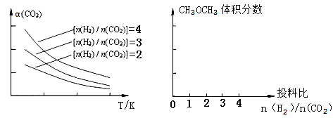
（4）将燃煤废气中的CO₂转化为二甲醚的反应原理为：2CO₂（g） + 6H₂（g）CH₃OCH₃（g）+ 3H₂O（g）。已知一定条件下，该反应中CO₂的平衡转化率随温度、投料比的变化曲线如下左图。在其他条件不变时，请在右图中画出平衡时CH₃OCH₃的体积分数随投料比变化的曲线图

28．(14分) 氮、磷及其化合物在科研及生产中均有着重要的应用。
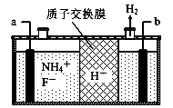
(1)羟胺(NH₂OH) 可看成是氨分子内的l 个氢原子被羟基取代的产物，常用作还原剂，其水溶液显弱碱性。已知NH₂OH 在水溶液中呈弱碱性的原理与NH₃在水溶液中相似，请用电离方程式表示其原因 。
(2)亚硝酸钠与氯化钠都是白色粉末，且都有咸味，但亚硝酸盐都有毒性，通常它们可以通过加入热的白醋鉴别，亚硝酸钠遇到白醋会产生一种红棕色刺激性气味气体和一种无色刺激性气味气体，该反应的离子方程式为 。
(3) 在微电子工业中NF₃常用作氮化硅的蚀刻剂，工业上通过电解含NH₄F等的无水熔融物生产NF₃，其电解原理如右图所示。
① 氮化硅的化学式为 。
② a电极为电解池的 （填“阴”或“阳”）极，写出该电极的电极反应式： ；电解过程中还会生成少量氧化性极强的气体单质，该气体的分子式是 。
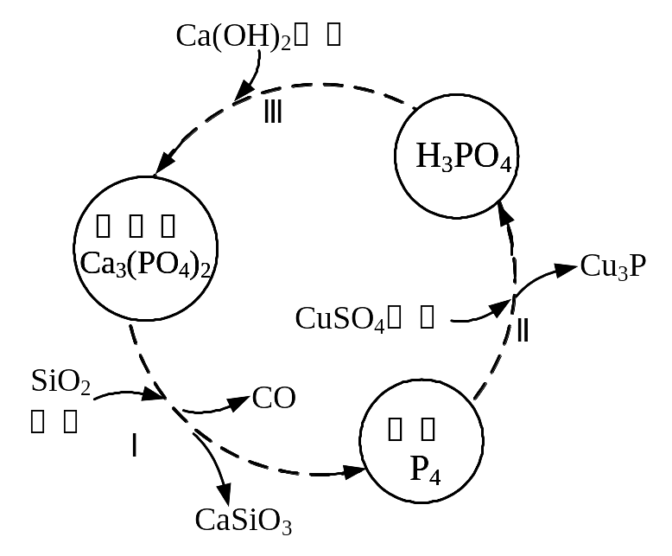
(4)磷及部分重要化合物的相互转化如右图所示。
① 步骤Ⅰ为白磷的工业生产方法之一，反应在1300℃的高温炉中进行，其中SiO₂的作用是用于造渣（CaSiO₃），焦炭的作用是 。
② 不慎将白磷沾到皮肤上，可用0.2mol/L CuSO₄溶液冲洗，根据步骤Ⅱ可判断，1mol CuSO₄所能氧化的白磷的物质的量为 。
③农药厂排放的废水中常含有较多的PO₄³⁻，处理的方法之一是将Ca(OH)₂或CaO 投加到待处理的废水中，生成磷酸钙，从而进行回收。当处理后的废水中c(Ca²⁺)=2×10⁻⁷ mol/L时，溶液中c(PO₄³⁻)= 。（已知Ksp=2×10^{－33}）
29．（除标记外每空2分，共11分）有一种莱茵衣藻能利用光能将H₂O分解成和O₂，可参与暗反应。在低氧时叶绿体中的产氢酶活性提高，使转变为氢气。请据此分析并回答下列问题：
（1）莱茵衣藻捕获光能的场所在叶绿体的_____________________。
（2）在自然条件下，莱茵衣藻几乎不产氢气的原因是___________________，因此可通过筛选高耐氧产氢气藻株以提高莱茵衣藻产氢气量。
（3）莱茵衣藻能产生一种抑制光合作用的化学物质CCCP，CCCP可诱导其产氢气；已知缺硫也能抑制莱茵衣藻的光合作用。为探究缺硫对莱茵衣藻产氢气的影响，设完全培养液A组和缺硫培养液B组，在特定条件下培养莱茵衣藻，一定时间后检测产氢气总量。若实验结果为B组＞A组，说明缺硫对莱茵衣藻产氢气有_________________作用。
（4）为探究CCCP、缺硫两种因素对莱茵衣藻产氢气的影响及其相互关系，则在（3）中实验的基础上需增设两个实验组，其培养液为__________________和__________________。
（5）产氢气会导致莱茵衣藻生长不良，请从光合作用物质转化的角度分析其原因__________________。
30．（除标记外每空1分，共10分）一个正常眼色的果蝇种群由于受到射线照射，出现了两只褐眼雌果蝇，分别记为果蝇A和果蝇B。为研究果蝇A和果蝇B的突变是否为同一突变，进行了如下实验：
实验一：果蝇A×纯合正常雄果蝇→F₁中40正常（♀）：38褐眼（♀）：42正常（♂）
实验二：果蝇B×纯合正常雄果蝇→F₁中62正常（♀）：62褐眼（♀）：65正常（♂）：63褐眼（♂）
实验三：实验二中F₁褐眼雌雄果蝇互相交配→F₂中25正常（♀）：49褐眼（♀）：23正常（♂）：47褐眼（♂）。综合上述实验结果，请回答：
（1）果蝇A发生的突变是_____________（显、隐）性突变，且该突变具有致死效应，突变基因位于____________染色体上。解释实验一出现异常比例的原因，用遗传图解表示（基因D、d表示）（3分）。
（2）果蝇B发生的突变是________________（显、隐）性突变，该突变也具有致死效应。蝇B的突变发生在____________染色体上，理由是________________________。
（3）若上述突变基因均能独立控制褐色素的合成而表现褐眼，让果蝇A与实验二中F₁代褐眼雄果蝇杂交，则褐眼的遗传遵循___________________________定律，其后代出现褐眼果蝇的概率是___________。

31．（每空1分，共9分）回答下列有关生命活动调节的问题。
（1）图甲中肾素是肾小球某些细胞分泌的一种酶，能将血浆中的血管紧张素原转变成血管紧张素，血管紧张素能刺激肾上腺合成并分泌醛固酮，醛固酮可以促进肾小管对Na⁺的重吸收。
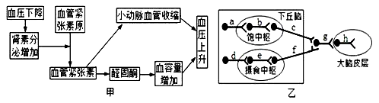
通过图甲分析，临床上若病人大量失血导致血压下降，血液中血管紧张素含量将_______。原发性醛固酮增多症病人会表现为血压升高，原因是____________________，导致血浆渗透压升高，引起____________激素含量升高，肾小管、集合管重吸收水增多，最终导致血容量增加。
（2）正常人体内有一种由肥胖基因编码的多肽类激素（瘦素），可参与糖、脂肪及能量代谢的调节，使体重减轻。瘦素受体基因突变导致体重________，此时血浆中瘦素含量最可能________（偏高/偏低/正常）。实验表明瘦素还能作用于下丘脑的相关神经元调节摄食行为，其作用过程如图乙。图中共有________条反射弧，若c神经元释放的神经递质引起突触后膜抑制，则突触后膜接受这种递质后的内外膜电位为____。
（3）环境激素是指由于人类的生产和生活活动而排放到周围环境中的某些化学物质。研究表明环境激素可被某些动物摄入，最终沿着______________传递进入人体，被靶细胞接受后干扰精子生成，从而使人的生育能力降低。有的环境激素可使精子染色体发生断裂和染色体片段丢失，使精子出现___________（填变异类型），造成精子畸形率升高。

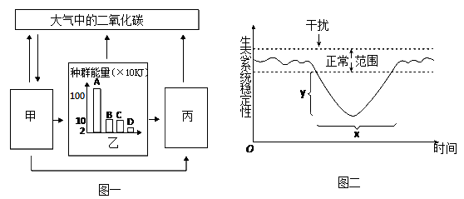
32．（除标记外每空1分，共9分）如图1表示某生态系统的碳循环示意图，其中甲、乙、丙为生态系统中的三种生物组成成分，A、B、C、D是乙中的四种生物；图2中，两条虚线之间的部分表示生态系统稳定性的正常范围，y表示一个外来干扰使之偏离这一范围的大小，x表示恢复到原状态所需的时间。
（1）写出图1中存在的食物网：________________________________________________。
（2）若图1所示的生态系统为草原生态系统，合理确定草原的载畜量体现了研究能量流动可以帮助人们合理地调整_________________________，使能量持续高效地流向对人类最有益的部分。
（3）图1中B与D之间通过信息传递来猎捕猎物和躲避猎捕，这体现了信息能够_____________________,以维持生态系统的稳定。
（4）已知在某一阶段由于某种原因造成了图1中生物C的灭绝，其他生物数量发生较大波动后才逐渐趋于稳定，原因是该生态系统的这段时间内发生__________演替。
（5）若该生态系统用a表示，由图2可知，对生态系统a和另一个生态系统b施加相同强度的干扰，若ya＞yb，则这两个生态系统的抵抗力稳定性的关系为a______b（＞、＜或=）；对同一生态系统来说，x和y的关系一般为______。
（6）目前，保护生态环境，保护生物多样性已经刻不容缓，__________保护是对生物多样性最有效的保护，而建立植物园，动物园以及濒危动植物繁育中心会为行将灭绝的物种提供最后的生存机会，这属于__________保护。

（二）选考题：共45分。请考生从给出的3道物理题、3道化学题、2道生物题中每科任选一题作答，并用2B铅笔在答题卡上把所选题目的题号涂黑。注意所做题目的题号必须与所涂黑的题号一致，在答题卡上选答区域指定位置答题。如果多做，则每学科按所做的第一题计分。

33． (15分）
(1)关于热力学定律，下列说法正确的是____．(选对一个给3分，选对两个给4分，选对3个给6分。每选错一个扣3分,最低得分为0分）
A．第二类永动机不可能制成是因为它违反了能量守恒定律
B．一定量气体，吸热200 J，气体对外做功220 J，内能减少20 J
C．热量能够自发地从高温物体传到低温物体
D．利用高科技手段，可以将流散到周围环境中的内能重新收集起来加以利用而不引起其他变化
E．一定质量的100 °C的水吸收热量后变成100 °C的水蒸气，则吸收的热量大于增加的内能

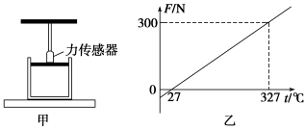
(2)如图甲所示，地面上放置有一内壁光滑的圆柱形导热汽缸，汽缸的横截面积S＝2.5×10^{－3} m²．汽缸内部有一质量和厚度均可忽略的活塞，活塞上固定一个力传感器，传感器通过一根细杆与天花板固定好．汽缸内密封有温度t₀＝27 °C，压强为p₀的理想气体，此时力传感器的读数恰好为0．若外界大气的压强p₀不变，当密封气体温度t升高时力传感器的读数F也变化，描绘出F－t图象如图乙所示，求：
①力传感器的读数为5 N时，密封气体的温度t
②外界大气的压强p₀

34． (15分）
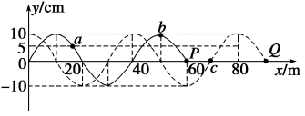
(1)一列简谐横波沿x轴正方向传播，t时刻波形图如图中的实线所示，此时波刚好传到P点，t＋0．6 s时刻的波形如图中的虚线所示，a、b、c、P、Q是介质中的质点，则以下说法正确的是_______．(选对一个给3分，选对两个给4分，选对3个给6分。每选错一个扣3分,最低得分为0分）
A．这列波的波速可能为50 m/s
B．从t＋0.6 s时刻开始，经过0.5T，质点b沿x轴正方向运动20 m
C．质点c在这段时间内通过的路程可能为60 cm
D．若T ＝ 0.8s，则当t＋0.5s时刻，质点b、P的位移相同
E．若T ＝ 0.8s，当t＋0.4s时刻开始计时，则质点c的振动方程为y ＝ 0.1sin (πt) (m)

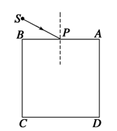
(2)在真空中有一正方体玻璃砖，其截面如图所示，已知它的边长为d，玻璃砖的折射率n ＝ ，在AB面上方有一单色点光源S，从S发出的光线SP以60°入射角从AB面中点射入，从侧面AD射出，若光从光源S到AB面上P点的传播时间和它在玻璃砖中传播的时间相等．求点光源S到P点的距离．

35．(15分)
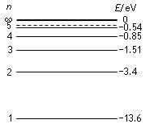
(1)(6分) 如图为氢原子的能级示意图，锌的逸出功是3.34ev，那么对氢原子在能级跃迁过程中发射或吸收光子的规律认识正确的是_____(填正确答案标号。选对l个得2分，选对2个得4分，选对3个得6分。每选错1个扣3分，最低得分为0分)
A．用氢原子从高能级向基态跃迁时发射的光照射锌板一定不能产生光电效应
B．一群处于n=4能级的氢原子向低能级跃迁所辐射的光中，有3种不同频率的光能使锌发生光电效应
C．一群处于n=3能级的氢原子向基态跃迁时，发出的光照射锌板，锌板表面所发出的光电子的最大初动能为8.75eV
D．用能量为10.21eV 的光子照射，可使处于基态的氢原子跃迁到激发态
E．用能量为14.0eV的光子照射，可使处于基态的氢原子电离

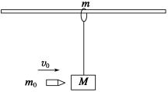
(2)(9分)如图所示，在固定的光滑水平杆(杆足够长)上，套有一个质量为m＝0.5 kg的光滑金属圆环，轻绳一端拴在环上，另一端系着一个质量为M＝1.98 kg的木块，现有一质量为m₀＝20 g的子弹以v₀＝100 m/s的水平速度射入木块并留在木块中(不计空气阻力和子弹与木块作用的时间，g取10 m/s²)，求：
①圆环、木块和子弹这个系统损失的机械能；
②木块所能达到的最大高度．

36. （15分）（略）

37．（15分）
有X、Y、Z、W、P、Q六种前两周期的主族元素，原子序数依次增大，价电子数之和为26，原子半径依Y、Z、W、P、Q、X依次减小。围绕上述元素，回答下列问题：
（1）Q的电子排布图为 ，YQ₃中心原子的杂化类型为 ，除X外，其余元素的第一电离能由小到大顺序为 （元素符号回答）。
（2）X₂P和ZP₂固态时均为分子晶体，但熔点X₂P比ZP₂高得多，原因是 。
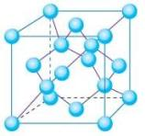
（3）固体A是离子晶体，结构类似于CsCl，组成中含W的质量分数为73.7%，它的所有原子的最外层都符合相应的稀有气体原子的最外层电子结构，该物质适当加热就分解成两种单质气体。该物质的电子式 ，其与水反应的化学方程式为 。
（4）Z单质有三类异形体，其中一种骨架型原子晶体的立方晶胞如图，计算晶体中Z原子的空间利用率为 ( Error: Reference source not found)。

38. 【化学——选修5：有机化学基础】（15分）
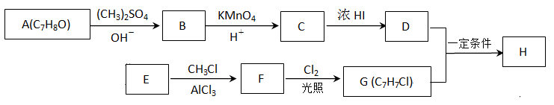
化合物H具有似龙涎香、琥珀香气息，香气淡而持久，广泛用作香精的稀释剂和定香剂。合成它的一种路线如下：
已知以信息：
①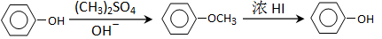
② 核磁共振氢谱显示A苯环上有四种化学环境的氢，它们的位置相邻
③ 在D溶液中滴加几滴FeCl₃溶液，溶液呈紫色
④ 芳香烃E的相对分子质量为78
⑤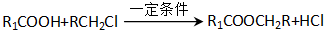
回答下列问题：
(1) A的化学名称是 ，H中含氧官能团的名称为 。
(2)A反应生成B的目的是 。
(3)由F生成G的化学方程式为： , 反应类型为 。
(4) 满足下列条件的C的同分异构体有 种（不考虑立体异构）。
①苯环上有两个取代基②遇FeCl₃溶液显紫色③能发生水解反应
写出其中核磁共振氢谱为4组峰，且面积比为3:2:2:1的分子的结构简式
（5）由苯酚和已有的信息经以下步骤可以合成化合物L
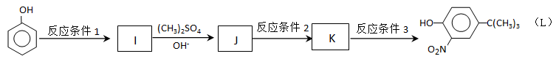
反应条件1所用的试剂为 ，K的结构简式为 ，反应条件3所用的试剂为 。

39.
乙醇等“绿色能源”的开发备受世界关注。利用玉米秸杆生产燃料酒精的大致流程为：
发酵
预处理、水解
玉米秸杆
糖液
酒精

（1）玉米秸杆经预处理后，应该选用 酶进行水解，使之转化为发酵所需的葡萄糖。
（2）从以下哪些微生物中可以提取上述酶？ （多选）
A．酿制果醋的醋酸菌 B.生长在腐木上的霉菌
C．制作酸奶的乳酸菌 D.生产味精的谷氨酸棒状杆菌
（3）若从土壤中分离产生这种酶的微生物，所需要的培养基为 （按功能分），培养基中的碳源为 。
（4）从生物体提取出的酶首先要检测 ，以便更好地将酶用于生产实践。在生产糖液的过程中，为了使酶能够被反复利用，可采用 技术。
（5）发酵阶段需要的菌种是 ，在产生酒精时要控制的必要条件是 。

40.
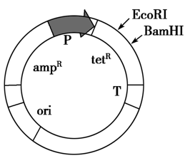
如图为某质粒表达载体简图，小箭头所指分别为限制酶EcoRⅠ、BamHⅠ的酶切位点，amp^{R}为青霉素抗性基因，tet^{R}为四环素抗性基因，P为启动子，T为终止子，ori为复制原点。又知植物甲具有极强的耐旱性，其耐旱性与某个基因有关。若从该植物中获得该耐旱基因，并将其转移到耐旱性低的植物乙中，有可能提高后者的耐旱性。已知耐旱基因两端分别有包括EcoRⅠ、BamHⅠ在内的多种酶的酶切位点。据图回答：
（1）获得耐旱基因常用基因文库法。理论上，________________中含有该生物的全部基因；而_______________中含有生物的部分基因。将含有耐旱基因的DNA与该质粒表达载体分别用EcoRⅠ酶切，酶切产物用DNA连接酶处理后，两两连接的产物有_____种。
（2）将上述连接产物导入无任何抗药性的宿主细胞后，将这些宿主细胞接种到含四环素的培养基中，能正常生长的宿主细胞所含有的连接产物是____________。
（3）目的基因表达时，RNA聚合酶识别和结合的位点是___________，其合成的产物是_________。
（4）在上述实验中，为了防止目的基因和质粒表达载体在酶切后产生的末端发生任意连接，酶切时应选用的酶是_______________。
（5）假如用得到的二倍体转基因耐旱植株自交，子代中耐旱植株与不耐旱植株的数量比为3：1时，则可推测该耐旱基因整合到了___________________（填“同源染色体的一条上”或“同源染色体的两条上”）。
2015届高三5月适应性考试（2）理科综合参考答案
（A卷）
生物部分
1-6 ACCDA D
29．（除标记外每空2分，共11分）
（1）类囊体薄膜（或基粒）（1分） （2）氧气抑制产氢酶的活性 （3）促进
（4）添加CCCP的完全培养液 添加CCCP的缺硫培养液
（5）莱茵衣藻光反应产生的转变为H₂，参与暗反应的减少，有机物的合成量减少
30．（除标记外每空1分，共10分）
（1）显 X
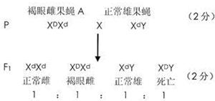
（2）显 常 实验二与实验三中子代眼色性状与性别无关 （3）基因的自由组合2/3
31．（每空1分，共9分）
（1）增多 血浆中Na⁺含量增加 抗利尿激素 （2）增大 偏高 0 内负外正
（3）食物链（食物网） 染色体结构变异（染色体缺失）
32．（除标记外每空1分，共9分）
（1）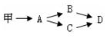（2分） （2）生态系统中的能量流动关系 （3）调节生物的种间关系
（4） 次生 （5）＜ 正相关 （6）就地保护 易地保护
39.（15分，除标记外每空2分）
（1）纤维素（酶） （2）B、E（1’） （3）选择培养基 纤维素
（4）酶的活性（活力） 固定化细胞（固定化酶）
（5）酵母菌 无氧（密闭、密封）
（15分，除标记外每空2分）（1）基因组文库 cDNA文库 3
（2）载体-载体连接物（或质粒-质粒连接物） （3）启动子 mRNA（1分）
（4）EcoRⅠ和BamHⅠ （5）同源染色体的一条上
化学部分
7-13 DCCBABD
7.胃溃疡病人若服用小苏打有可能引起胃穿孔，A错误；金属钠具有强的还原性，可利用钠和熔融的TiCl₄反应制取金属Ti，不能用溶液，因为钠与水反应，B错误；糖类中的单糖不能水解，C错误；常温下，铁可被浓硫酸、浓硝酸钝化，因此能用铁罐储运浓硫酸、浓硝酸，D正确。
8. 在量取液体后，量筒中残留的液体无需洗涤并转入相应容器中，A错。蒸发皿直接加热，B错。容量瓶在配制溶液时无需干燥，C正确。蒸馏时，温度计的水银球位于蒸馏烧瓶支管口处，D错。
9.A．加热时，①上部汇集了固体NH₄Cl，是由于加热时氯化铵分解生成氨气和氯化氢，氨气和氯化氢在试管的顶部反应生成氯化铵，不是NH₄Cl的热稳定性比较好，故A错误； B．加热时，氨气逸出，②中颜色由红色变为无色，冷却后氨气溶解②中为红色；加热时，SO₂逸出，③溶液变红，冷却后又变为无色，故B错误； C.2NO₂ （g）⇌N₂O₄（g）△H=-92.4kJ/mol，正反应为放热反应，升高温度平衡向逆反应方向移动，则颜色变深，④中浸泡在热水中的容器内气体颜色变深，浸泡在冰水中的容器内气体颜色变浅，故C正确； D．氯化铵受热分解，与氨气和氯化氢反应生成氯化铵不是可逆反应，因前者须加热，后者只要在常温下，故D错误；
10.A中产物为C₅H₁₁Br，有8种；B中产物为C₅H₁₀，有5种；C中产物为C₅H₁₀O的醛或酮，其中醛4种，酮3种，共7种；D中产物为酯，戊醇有8种，戊酸有4种，一共能形成32种酯。
11.Tl的金属性强于Al，Tl(OH)₃的碱性强于Al(OH)₃，不是两性氢氧化物，不能与碱反应。
12.增大压强，平衡正向移动，甲醇的物质的量分数增大，应为P₁＞P₂＞P₃＞P₄，A错误。由图知，T₄、P₄时甲醇的物质的量分数为0.2，计算可得H₂的平衡转化率为60%，B正确。C中若T₁＞T₂＞T₃＞T₄，由图看出温度升高，甲醇的物质的量分数减小，可推出正反应为为放热反应，C错。平衡常数只与温度有关，D错。
13.由图可知，当溶液中主要是HT⁻时，溶液显酸性，说明HT⁻的电离程度大于其水解程度，A错。V(NaOH)=20mL时，溶质为NaHT，抑制水的电离，B错。V(NaOH)=30mL时，溶质为等物质的量的NaHT和Na₂T，由图像知此溶液显酸性，c（H⁺）﹥c（OH⁻），C错。V(NaOH)=40mL时，溶质为Na₂T，满足质子守恒c（OH⁻）= c（HT⁻）+2 c（H₂T）+ c（H⁺）。
26. （14分）（1）保持恒压，便于液体顺利流下（2分） 烧杯（1分）
（2）通风橱（1分） （3）铁和盐酸作用生成的初生态氢原子还原性强，不具有选择性（2分）
（4）增大接触面积，加快反应速率（2分）（5）间二硝基苯（2分）
（6）A B （各1分，共2分）（7）84%（2分）
27.（14分）（1）Fe₂O₃(s)+ 3CO(g)＝2Fe(s)+ 3CO₂(g) △H＝－28.5 kJ·mol^{－1}（2分）
（2）CO + 4OH－― 2e－＝ CO₃^{2－}+ 2H₂O（2分）
（3）①＞（2分） ②cd（2分） ③40%（2分） 0.4＜c≤1（2分）
（4）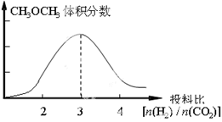（2分,0点开始1分， 3这点最高，1分）
28.（15分）
（1）NH₂OH + H₂O NH₃OH⁺ + OH⁻（2分）
(2) 2NO₂ ⁻ +2 CH3COOH = NO₂↑ + NO ↑+2CH3COO⁻ + H2O（2分）
(3) ① Si₃N₄（1分） ② 阳（1分） NH₄＋＋3F―－6e－＝NF₃＋4H＋（2分） F₂（1分）
(4) ① 作还原剂（2分） ② 0.05mol （2分） ③5×10⁻⁷mol/L（2分）
37、（15分）
（1） 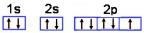 （2分） sp² （2分） B<C<O<N<F（2分）
（2）H₂O分子存在分子间氢键（2分） （3）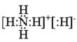 （2分） NH₄H+H₂O=NH₃·H₂O+H₂↑（2分）
（4）32%~34%都可给分（3分）
38.【化学——选修5：有机化学基础】（15分）
（1）2-甲基苯酚（或邻甲基苯酚）（2分） 酯基、羟基（1分） （2）保护酚羟基（2分）
（4）9（2分） Error: Reference source not found (各1分，共2分)
- （CH₃)₃CCl/AlCl₃（1分） 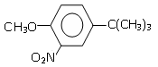（1分） 浓HI（1分）

物理部分
14． B 15． C
16． A 解析:当升降机以4 m/s²的加速度加速向上运动时,由上面弹簧对物体的拉力为0.4 N可知,下面弹簧对物体一定为支持力,设为F_{下},根据牛顿第二定律可得F_{上}-mg+F_{下}=ma₁,解得F_{下}=1 N。F_{下}-F_{上}=0.6 N。当升降机和物体都以8 m/s²的加速度向上运动时,F_{上}'-mg+F_{下}'=ma₂,F_{下}'-F_{上}'=0.6 N,联立解得F_{上}'=0.6 N,选项A正确。
17． C
18． A 解析:A行星发生最大偏离时,A、B行星与恒星在同一直线上且位于恒星同一侧,设行星B的运行周期为T、半径为R,则有Error: Reference source not found,所以T=Error: Reference source not found
由开普勒第三定律得Error: Reference source not found,R=R0Error: Reference source not foundError: Reference source not found,所以选项A正确。
19． AD 20． BD 21. BCD
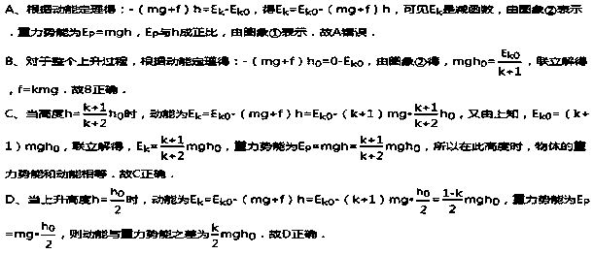
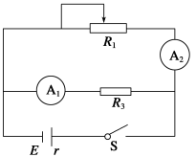
22．(7分)答案(1) 否 （2分） (2) D （3分）（3）Error: Reference source not found （2分）
23． (1)D(1分) (2)如图所示(3分) (3)1.48(1.47～1.49)(2分) 0.79(0.77～0.81)(2分)
24.（12分）
解：设甲的加速度为a_{1、}乙在加速阶段、减速阶段加速度大小为a₂、Error: Reference source not found，阻力大小为f
甲：Error: Reference source not found Error: Reference source not found 得Error: Reference source not found
设t_{２}=5s的瞬时速度v_{m、}减速时间为Error: Reference source not found
乙： Error: Reference source not found Error: Reference source not found Error: Reference source not found Error: Reference source not found Error: Reference source not found x_{乙}=75m
25．（20分）
解：（1）粒子在磁场中作匀速圆周运动，设轨迹圆半径为r，作出以ab为弦的两段圆弧如图2所示，O₁、O ₂分别为两圆圆心，由从b点射出的粒子速度偏转角知：对以O₁为圆心的圆有：圆周角∠aO₁b=， 由几何知识可知：弦切角∠cab=，△abC为等边三角形，可得ab长度 L=R ①（1分）
从△abO₁可得： r=R ②（2分）
由圆周运动的规律有： qv₀B=m ③（2分）
由⑧⑨式可得： v₀= ④（2分）
O₁
a
c
b
O₂
图2
粒子在磁场中运动时间最长时的轨迹是以O₂为圆心的圆弧，
在菱形aO₁bO₂中有： ∠aO₂b=∠aO₁b=
粒子的偏转角 θ=2π－∠aO₂b ⑤（1分）
由圆周运动的规律有： t_{m}= ⑥（2分）
解得: t_{m} = （2分）
（2）设电场方向与ab连线夹角为θ，离开电场时动能最大的粒子的射出点和C点连线一定和电场方向平行，如图2所示。
E
a
c
图2
b
θ
在粒子从a运动到b点过程中由动能定理有：
qERcosθ=2× ⑦ (2分)
对离开电场时动能最大的粒子在电场中由动能定理有： qER=3× ⑧（2分）
由④⑦⑧式解得：θ=0 (即电场方向由a指向b) （1分）
E= （1分）
或θ满足sinθ=－ （1分） E= （1分）
34．(1)ACD
(2)光路图如图所示，由折射定律知，光线在AB面上折射时
有n＝
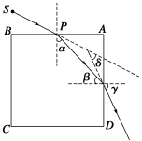
在AD面上出射时n＝
联立以上各式并代入数据解得α＝β＝45°，γ＝60°
光在棱镜中通过的距离s＝d＝t
设点光源到P点的距离为L，有L＝ct 解得L＝d
35.答案 (1) 【答案】BCE【解析】试题分析：氢原子从高能级向低能级跃迁多余的能力将以光子的形式辐射出来，而氢原子从高能级跃迁到基态辐射光子能量最小值为10.2eV，远大于锌的逸出功，所以锌板一定可以发生光电效应。选项A错。一群处于n=4能级的氢原子向基态跃迁时，辐射光子种类数目为6种，其中有3种大于3.34ev，选项B对。氢原子跃迁辐射光子能力使锌板发生光电效应，一部分克服逸出功，多余部分以动能形式随光电子逸出。一群处于n=3能级的氢原子向基态跃迁时辐射光子最大能量为12.09ev，克服逸出功后剩余的动能即为最大为8.75ev,选项C对。当氢原子吸收的光子能量刚好等于能级差时，氢原子会跃迁到对应的高能级上去。由于没有任何一个高能级与基态的能级差等于10.21ev，而且又不足以跃迁到无穷远发生电离，所以用能量为10.21ev 的光子照射，不能使处于基态的氢原子跃迁，选项D错。用能量为14.0eV的光子照射，氢原子可以从基态跃迁到无穷远，多余的能量转化为电离后的动能选项E对。
考点：光电效应，氢原子跃迁
(2)①99 J ②0.01 m
解析 (2)①子弹射入木块过程，水平方向动量守恒，则有
m₀v₀＝(m₀＋M)v，v＝1 m/s (2分)
机械能只在该过程有损失，损失的机械能为
ΔE＝m₀v－(m₀＋M)v²＝99 J (2分)
②木块(含子弹)在向上摆动过程中，木块(含子弹)和圆环组成的系统水平方向动量守恒，则有：
(m₀＋M)v＝(m₀＋M＋m)v ′v′＝0.8 m/s (2分)
根据机械能守恒定律有
(m₀＋M)v²＝(m₀＋M＋m)v′²＋(m₀＋M)gh (2分)
联立解得h＝0.01 m

